SGBD **Tema 4**

short line

Macovei Catalina  
Grupa 242

**Ex 7.2 PLSQL - PROIECT**

**Cerința a fost adaptată în baza tabelului MEDICI.**

**Descriere funcție:** Este definită o funcție numită f2_CM, care primește un parametru cu numele v_nume și returnează un salariu. Funcția caută un medic cu numele specificat în tabelul medici și returnează salariul acestuia. Se gestionează trei tipuri de excepții: NO_DATA_FOUND, TOO_MANY_ROWS și OTHERS, fiecare generând o eroare specifică.

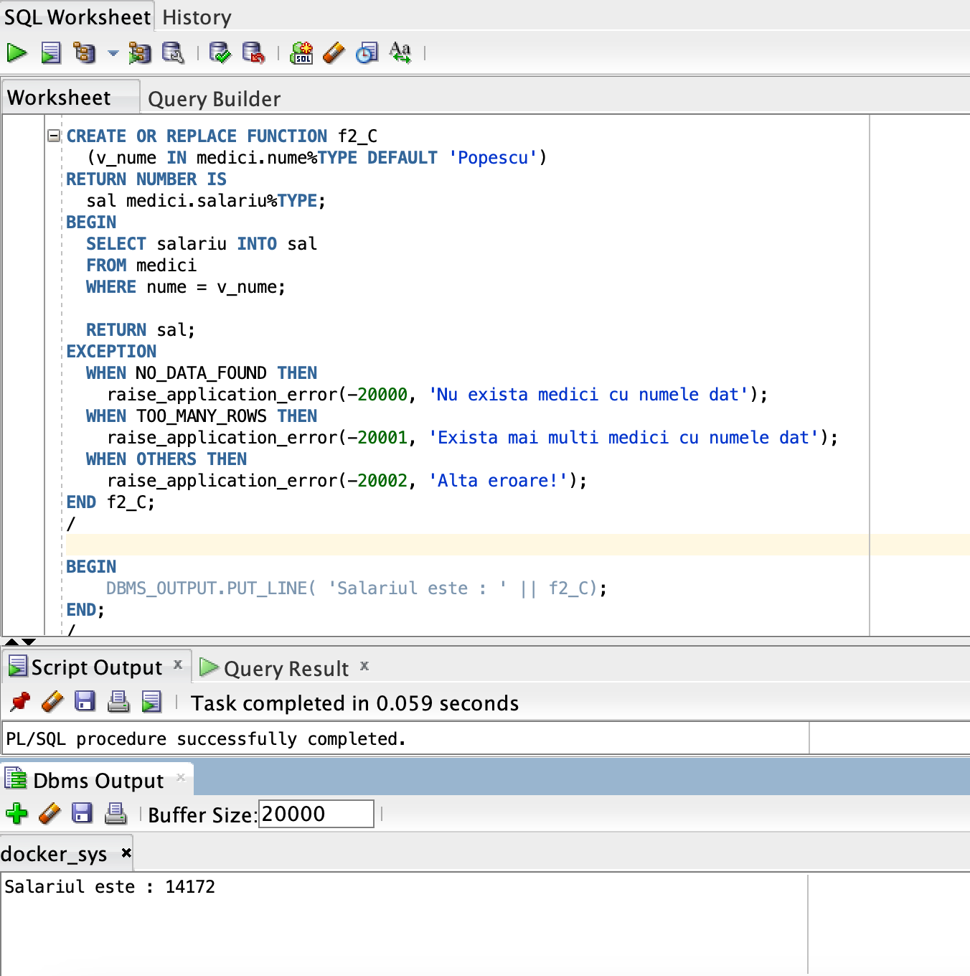

**Cod sursa:**

CREATE OR REPLACE FUNCTION f2_C

(v_nume IN medici.nume%TYPE DEFAULT 'Popescu')

RETURN NUMBER IS

sal medici.salariu%TYPE;

BEGIN

SELECT salariu INTO sal

FROM medici

WHERE nume = v_nume;

RETURN sal;

EXCEPTION

WHEN NO_DATA_FOUND THEN

raise_application_error(-20000, 'Nu exista medici cu numele dat');

WHEN TOO_MANY_ROWS THEN

raise_application_error(-20001, 'Exista mai multi medici cu numele dat');

WHEN OTHERS THEN

raise_application_error(-20002, 'Alta eroare!');

END f2_C;

/

BEGIN

DBMS_OUTPUT.PUT_LINE( 'Salariul este : ' || f2_C);

END;

/

**Ex 7. 4 PROCEDURA**

**Descriere:**Procedura mareste_cma mărește salariul medicului al cărui id este dat ca parametru procedurii. Procedura tratează cazurile de excepție, dacă există medicul cu ID-ul specificat sau nu.

**OBSERVAȚIE**: Din compilare, în pozele de mai jos, observam ca am schimbat salariul medicului cu ID = 1 - Popescu Andrei. Astfel, din 9680 , salariul a fost marit cu 10%, dupa compilare fiind 10 640 .

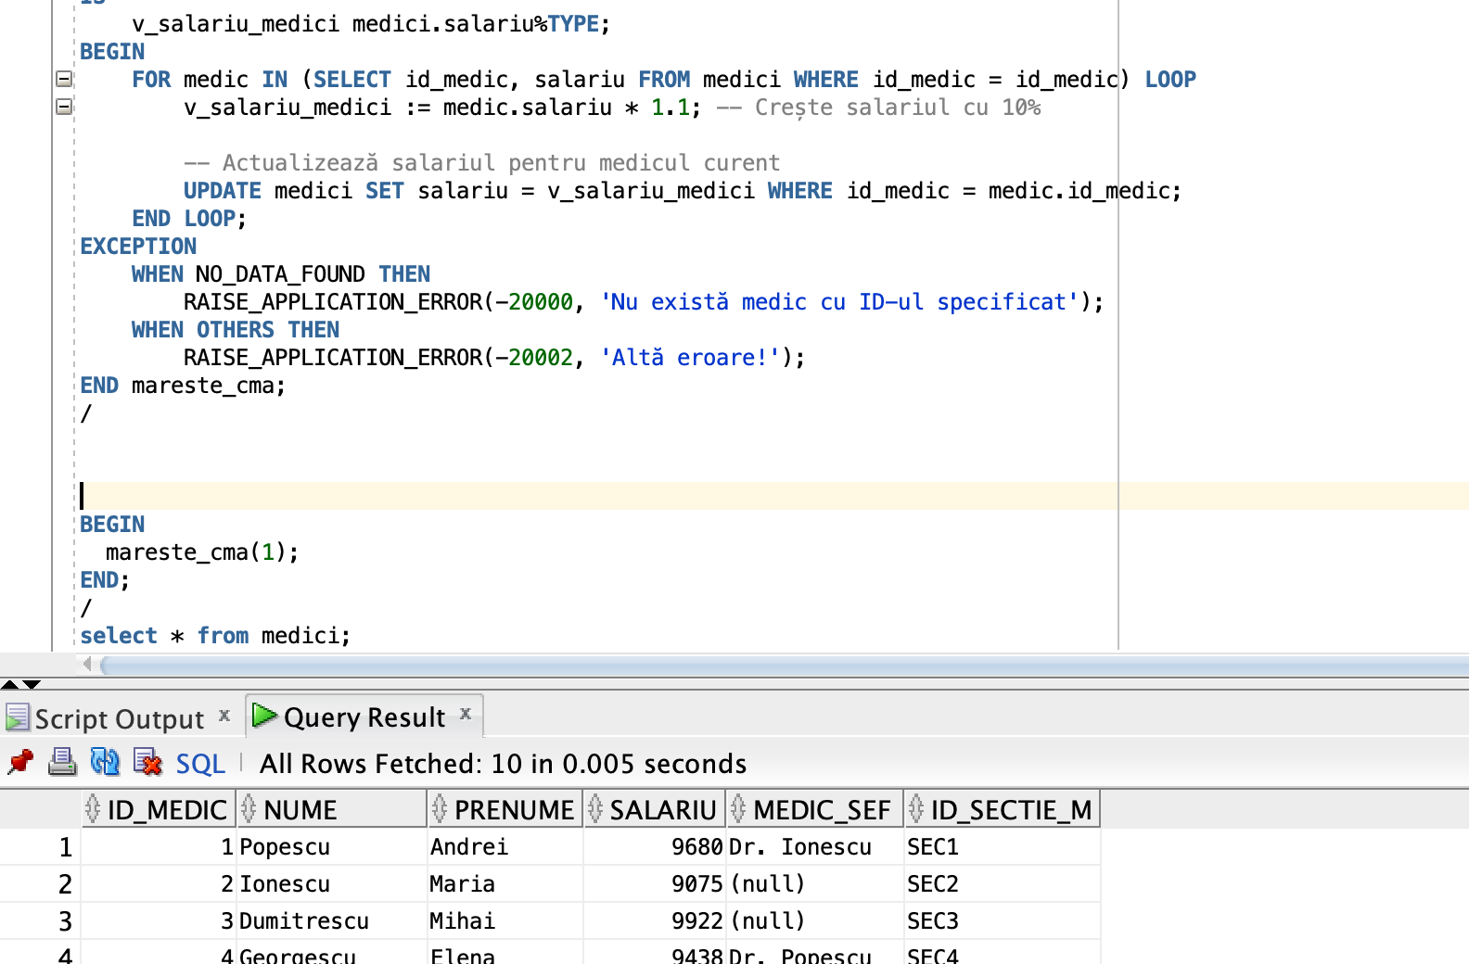

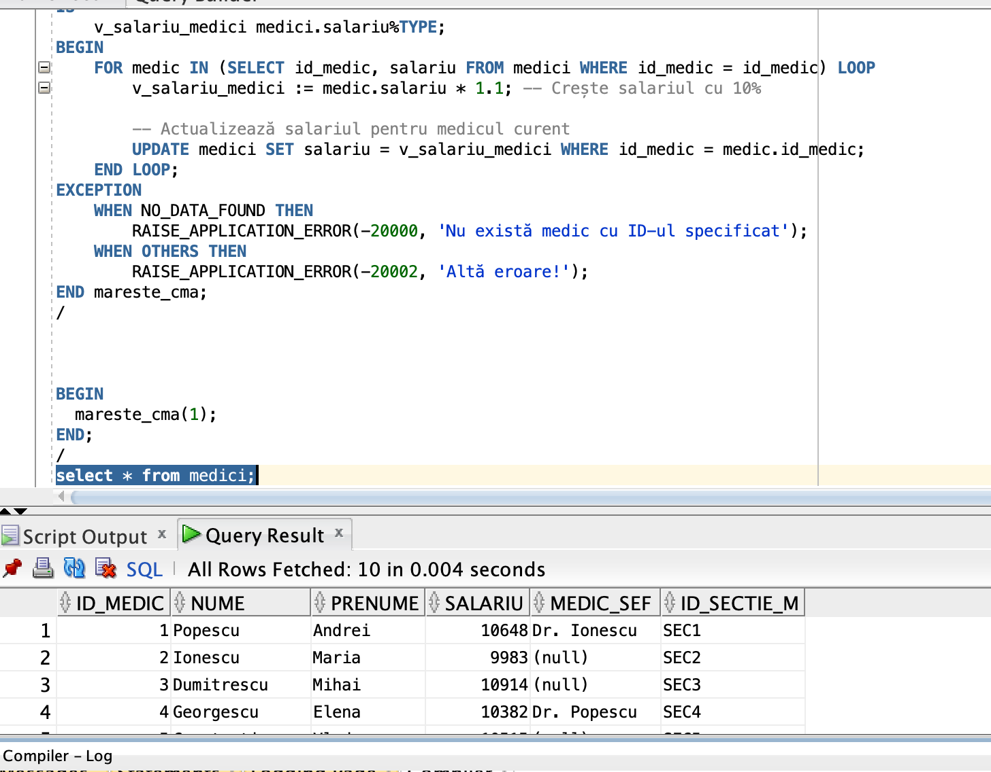

**COD SURSA:**

CREATE OR REPLACE PROCEDURE mareste_cma(id_medic medici.id_medic%TYPE)

IS

v_salariu_medici medici.salariu%TYPE;

BEGIN

FOR medic IN (SELECT id_medic, salariu FROM medici WHERE id_medic = id_medic) LOOP

v_salariu_medici := medic.salariu * 1.1; -- Crește salariul cu 10%

-- Actualizează salariul pentru medicul curent

UPDATE medici SET salariu = v_salariu_medici WHERE id_medic = medic.id_medic;

END LOOP;

EXCEPTION

WHEN NO_DATA_FOUND THEN

RAISE_APPLICATION_ERROR(-20000, 'Nu există medic cu ID-ul specificat');

WHEN TOO_MANY_ROWS THEN

RAISE_APPLICATION_ERROR(-20001,'Exista mai multi medici cu numele dat');

WHEN OTHERS THEN

RAISE_APPLICATION_ERROR(-20002, 'Altă eroare!');

END mareste_cma;

/

BEGIN

mareste_cma(1);

END;

/